UAT AB Chicken POS Windows dan Android
Varian abchicken Versi 1.34.52 build 215 Bukti live 29 September 2026
Dokumen rilis UAT ini memuat bukti layar POS Desktop, volume data live, hasil pengujian, langkah instalasi Windows dan Android, serta batasan paket UAT. Password tidak disimpan pada dokumen atau rilis publik.
- Baseline Git: 2f69465 pada main
- Status paket: prarilis UAT
- Android: debug signed
- Windows: unsigned
- Tenant: AB Chicken, toko Pusat AB Chicken

Hasil pengujian dan keputusan rilis
Pemeriksaan | Hasil | Makna
93 tes terarah AB Chicken | LULUS | Kontrak 58 fitur, menu, local-first, tenant, HRD, dan pembayaran offline lulus.
Gerbang data live POS Desktop | LULUS | Sebelas daftar utama memuat minimal 50 data dan tidak kosong.
Gerbang laporan live POS Desktop | LULUS | Enam laporan akuntansi memuat hasil; jurnal dan buku besar 302 baris.
Build Android | LULUS | APK 187,6 MB; sertifikat DEBUG/UAT.
Build Windows | LULUS | Installer 86,0 MB; UNSIGNED/UAT.
Suite penuh | 955 lulus, 10 gagal | Kontrak lintas-repositori terhadap source AIS lokal masih mempunyai sepuluh temuan baseline.
Smoke test perangkat Android | BELUM | Tidak ada perangkat ADB terhubung pada sesi ini.

Volume data live
Proses atau laporan | Jumlah data/baris
Pesanan Outlet | 170
Resep dan BOM | 60
Permintaan Pembelian | 170
Pesanan Pembelian | 170
BAST Gudang Pusat | 170
Terima Tagihan Vendor | 170
Pembayaran Vendor | 170
Produksi dan Packing | 170
Delivery Order dan Pengiriman | 270
Backorder Retur dan Klaim | 120
Penjualan POS | 220
Keseluruhan Jurnal (Jurnal Umum) | 302
Rincian Buku Besar (per Akun) | 302
Neraca Percobaan (Neraca Saldo) | 5
Laba Rugi (Berbasis Jurnal Akuntansi) | 7
Neraca (Berbasis Jurnal Akuntansi) | 9
Arus Kas (Berbasis Jurnal Akuntansi) | 5
Laporan agregat seperti Neraca Saldo, Laba Rugi, Neraca, dan Arus Kas berisi 5 sampai 9 baris karena setiap baris mewakili kelompok akun. Data sumber transaksi tetap bernilai dan Jurnal Umum memuat 302 baris.

1. Ringkasan data tenant
Petunjuk: Pastikan indikator seluruh gerbang data menyatakan lulus sebelum membuka proses lain.
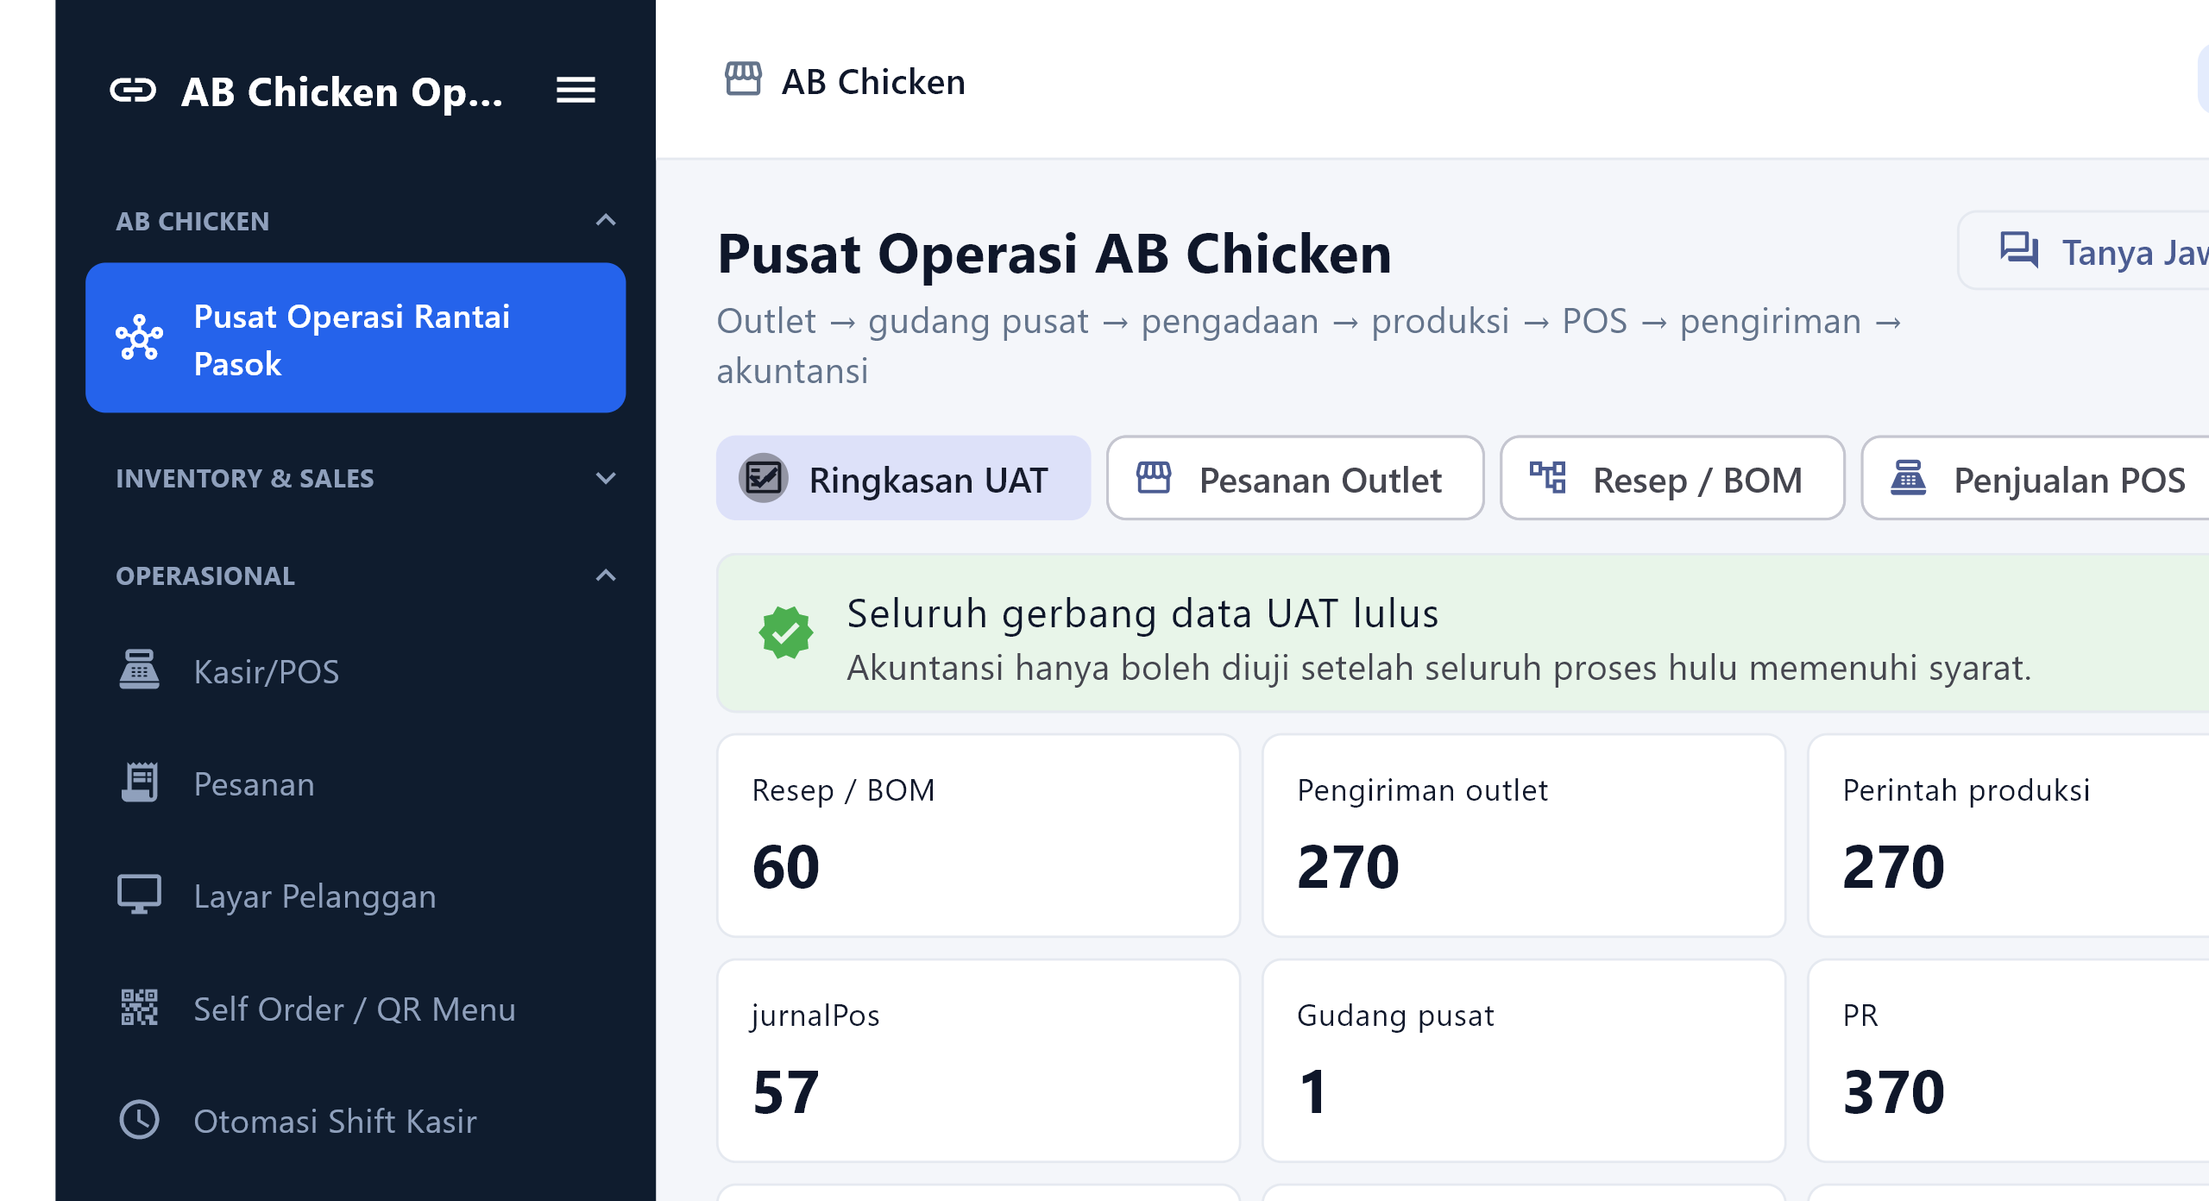
Bukti layar live POS Desktop. Nomor 1 menunjukkan menu aktif, kontrol pencarian/filter, dan data hasil uji.

2. Pesanan Outlet 170 data
Petunjuk: Pilih tab Pesanan Outlet. Gunakan pencarian untuk nomor/outlet dan filter Status untuk tahap dokumen.
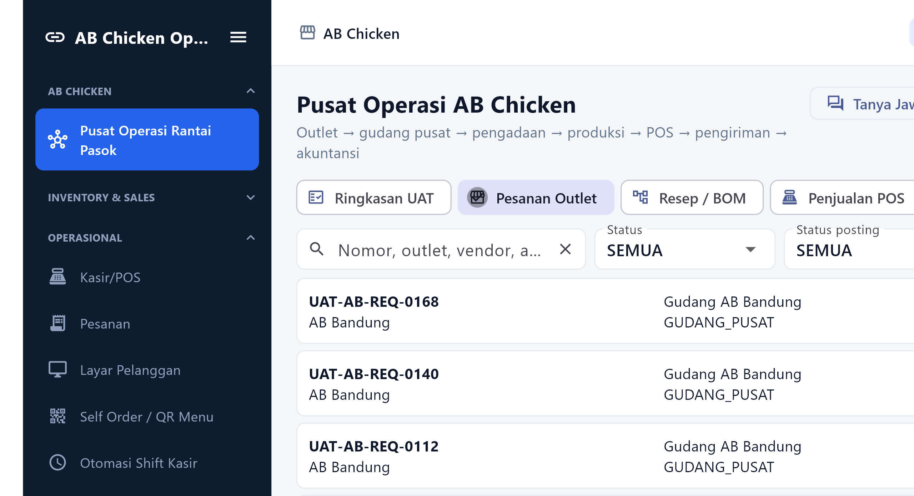
Bukti layar live POS Desktop. Nomor 2 menunjukkan menu aktif, kontrol pencarian/filter, dan data hasil uji.

3. Resep dan BOM 60 data
Petunjuk: Pilih tab Resep/BOM. Cari kode atau nama resep, lalu buka kartu untuk melihat versi dan bahan.
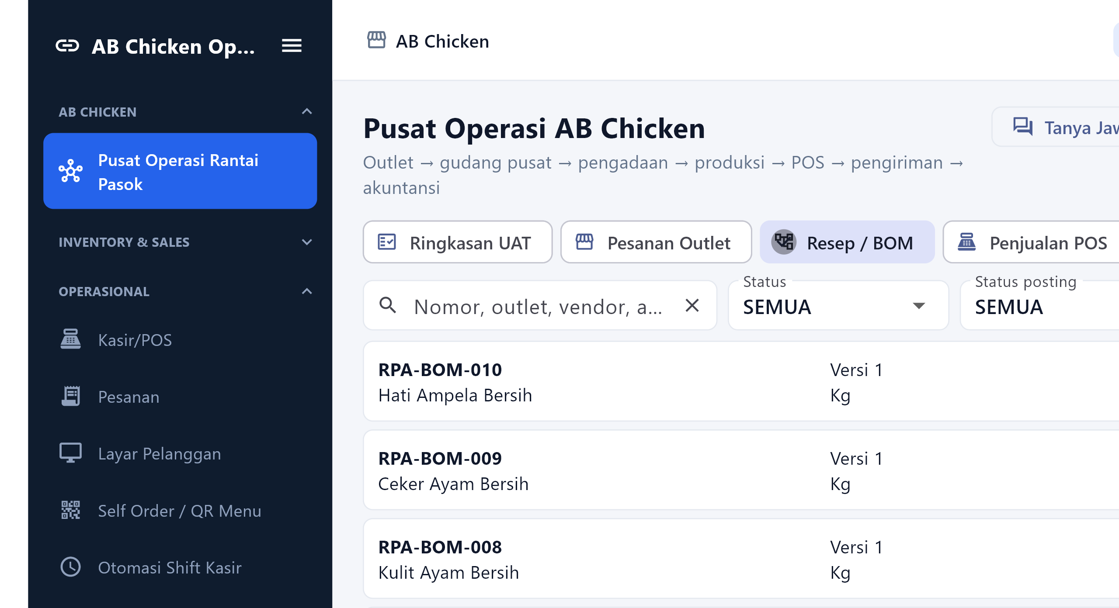
Bukti layar live POS Desktop. Nomor 3 menunjukkan menu aktif, kontrol pencarian/filter, dan data hasil uji.

4. Permintaan Pembelian 170 data
Petunjuk: Buka tab PR. Filter status dan posting, lalu pilih dokumen untuk detail dan approval.
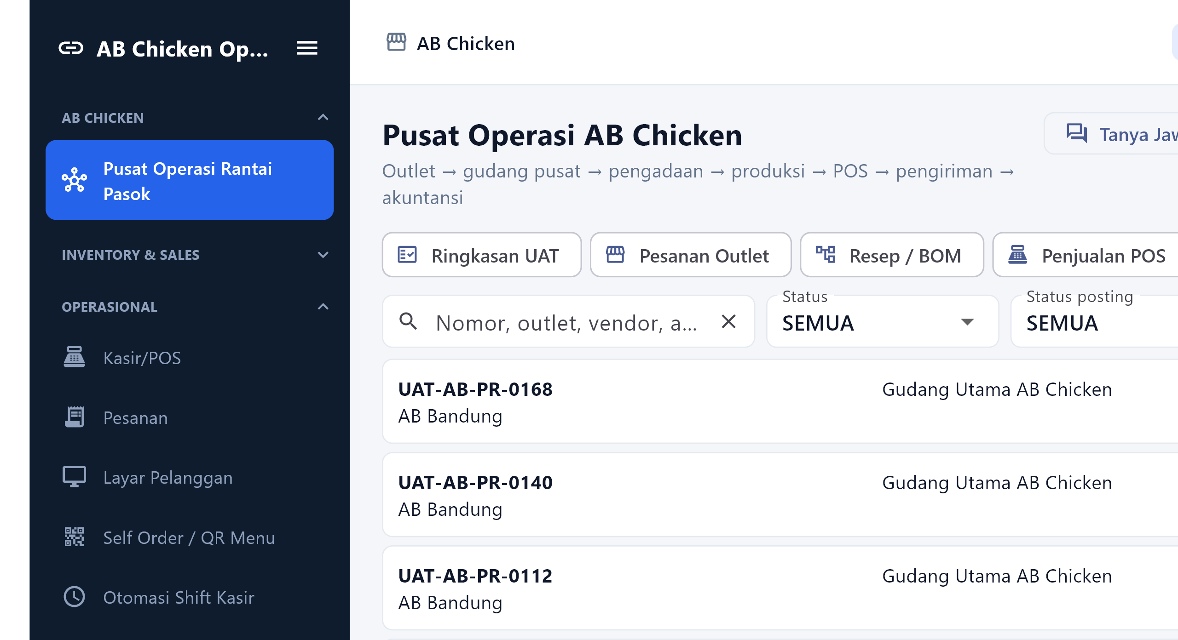
Bukti layar live POS Desktop. Nomor 4 menunjukkan menu aktif, kontrol pencarian/filter, dan data hasil uji.

5. Pesanan Pembelian 170 data
Petunjuk: Buka tab PO. Gunakan pencarian vendor/nomor dan periksa status sebelum proses berikutnya.
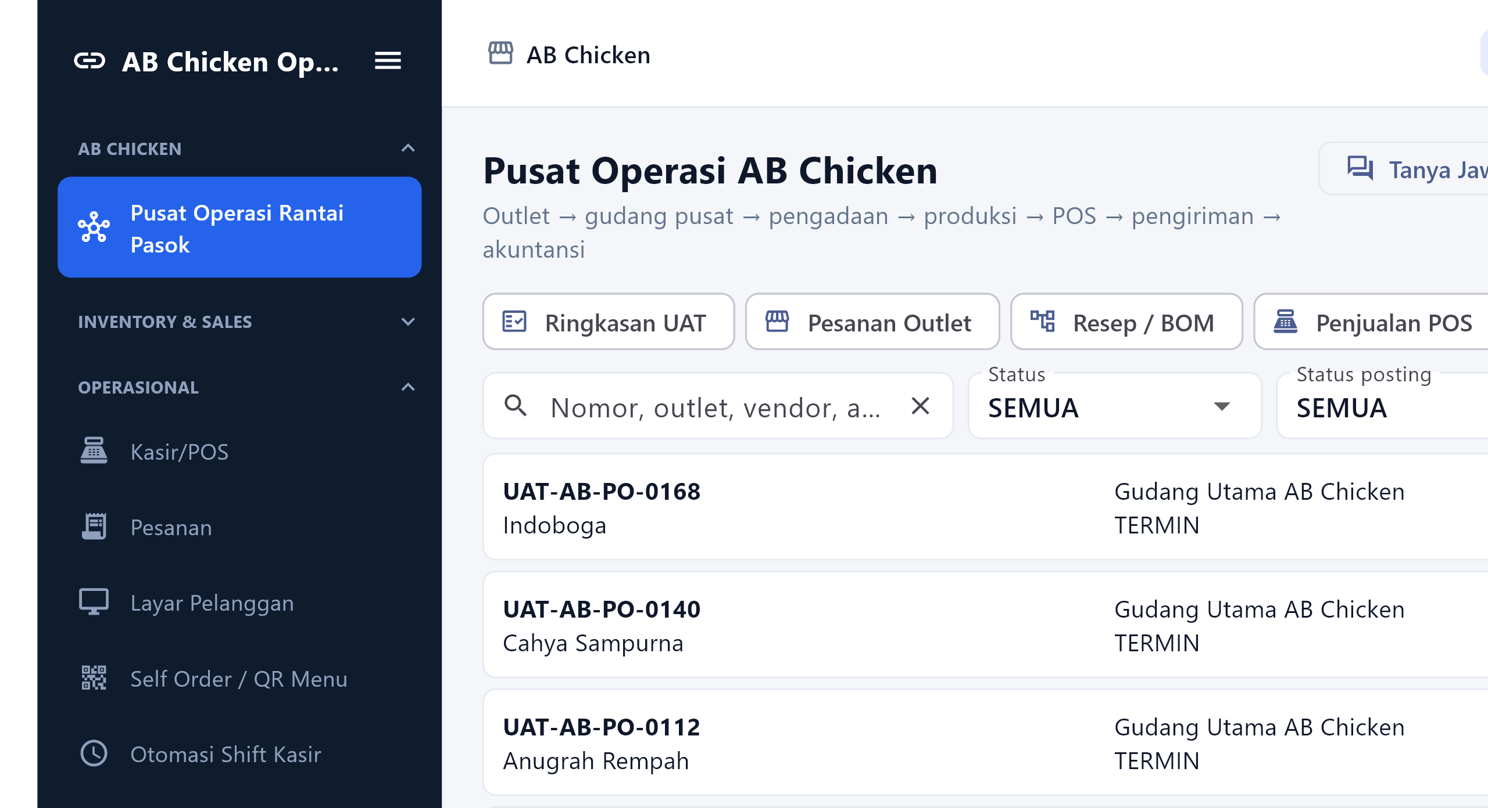
Bukti layar live POS Desktop. Nomor 5 menunjukkan menu aktif, kontrol pencarian/filter, dan data hasil uji.

6. BAST Gudang Pusat 170 data
Petunjuk: Buka BAST. Periksa kuantitas dan kondisi penerimaan sebelum approval atau posting.
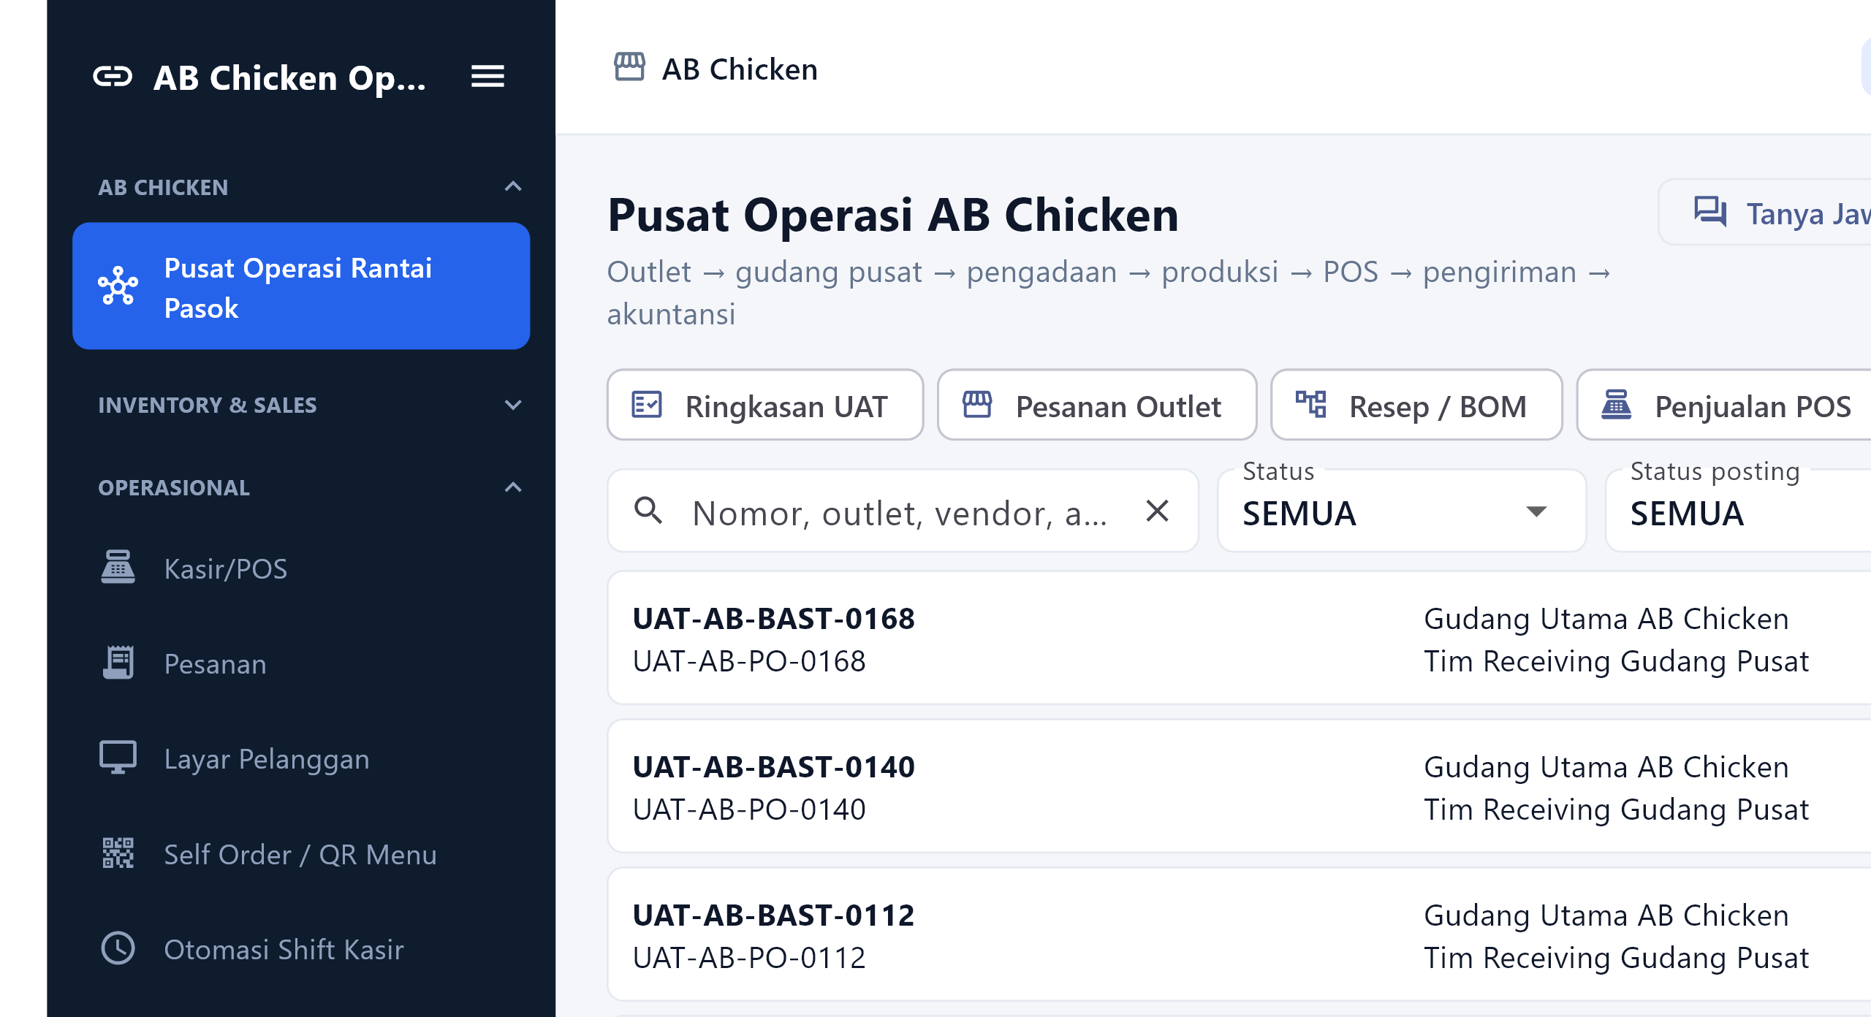
Bukti layar live POS Desktop. Nomor 6 menunjukkan menu aktif, kontrol pencarian/filter, dan data hasil uji.

7. Terima Tagihan Vendor 170 data
Petunjuk: Buka Tagihan Vendor. Cocokkan referensi PO/BAST serta nilai sebelum posting.
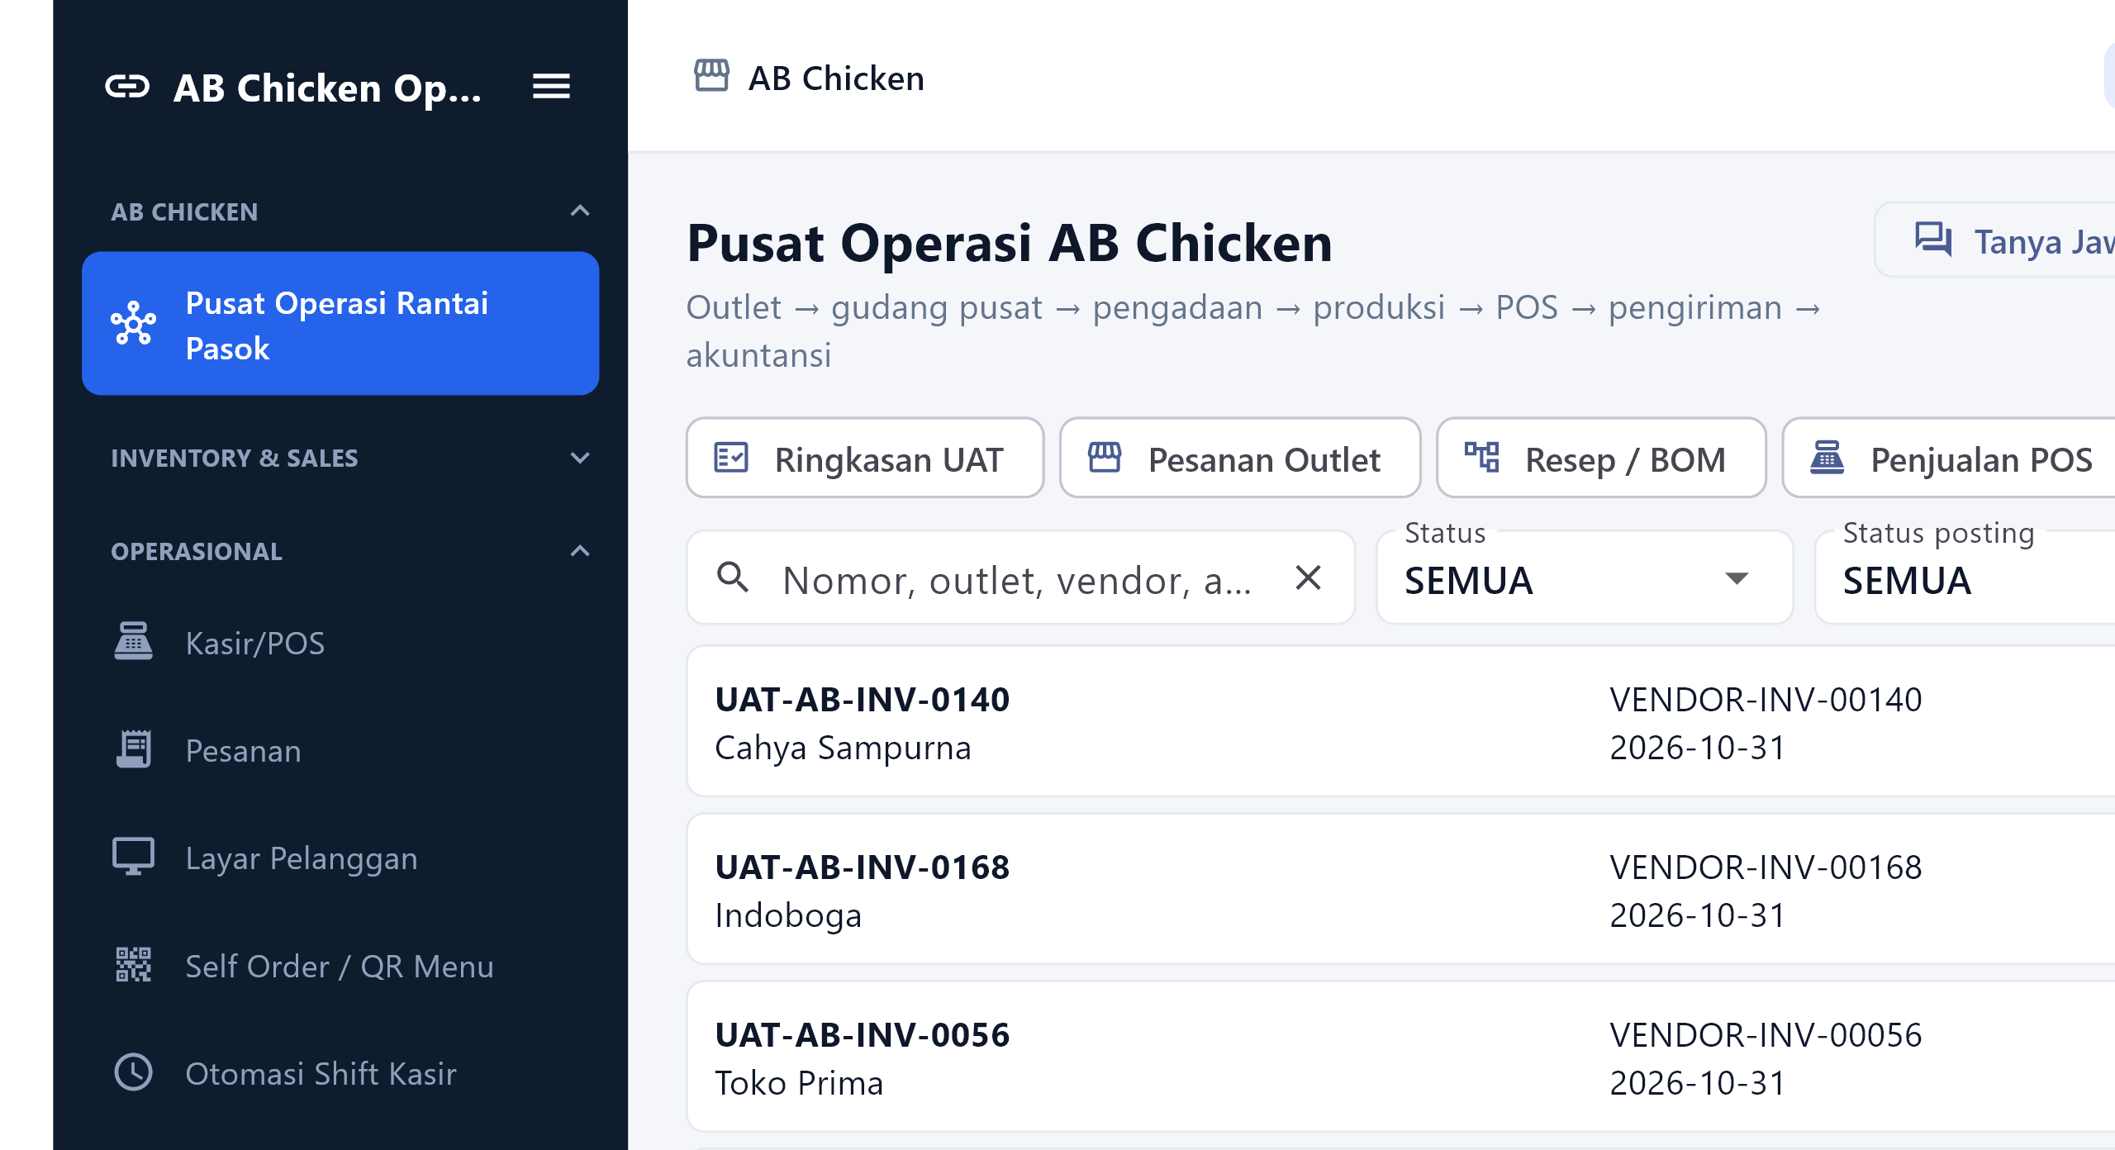
Bukti layar live POS Desktop. Nomor 7 menunjukkan menu aktif, kontrol pencarian/filter, dan data hasil uji.

8. Pembayaran Vendor 170 data
Petunjuk: Buka Pembayaran Vendor. Periksa akun bank, nominal, dan status dokumen sebelum posting.
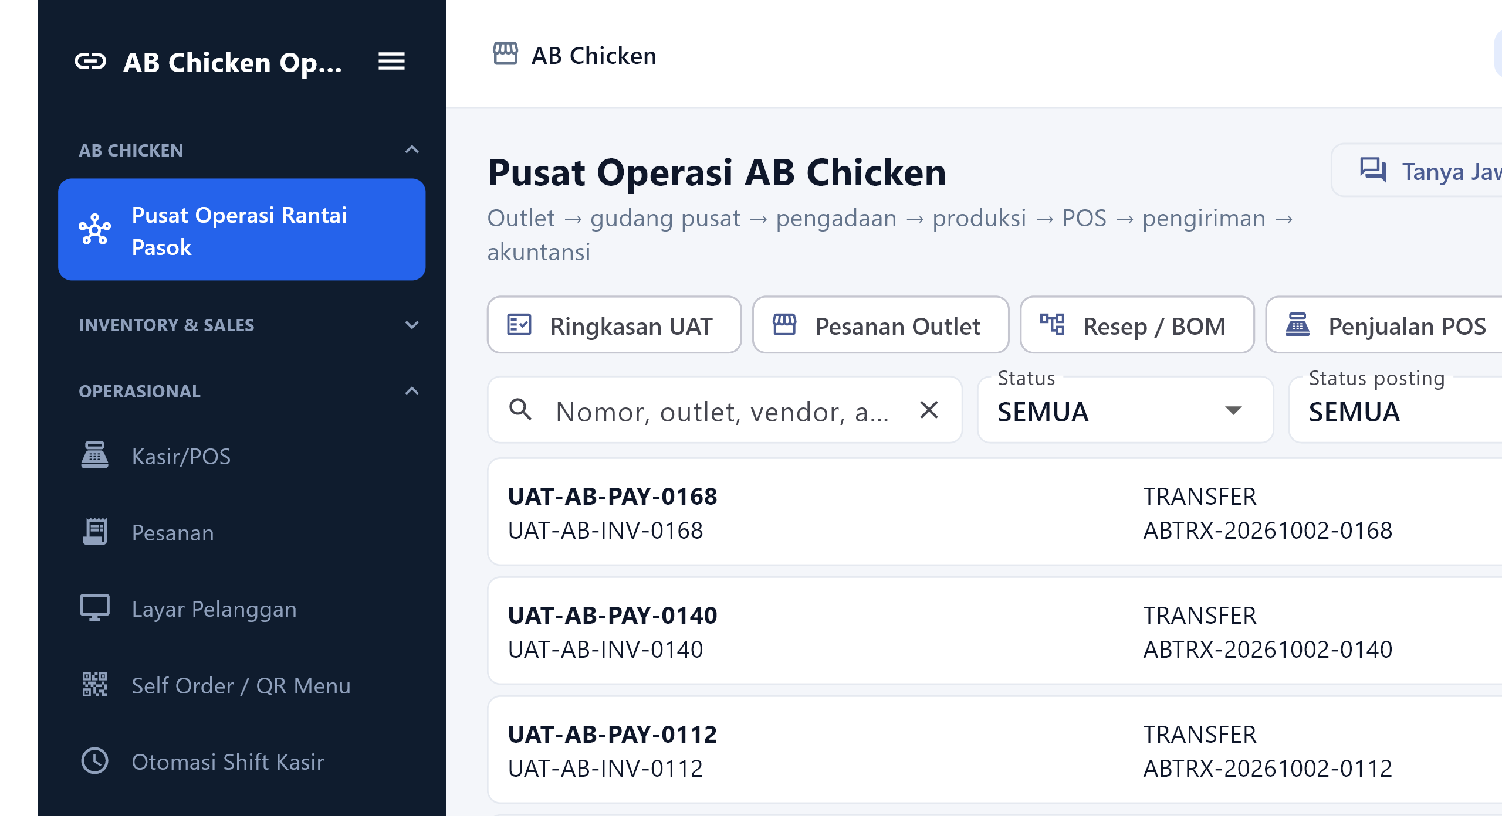
Bukti layar live POS Desktop. Nomor 8 menunjukkan menu aktif, kontrol pencarian/filter, dan data hasil uji.

9. Produksi dan Packing 170 data
Petunjuk: Buka Produksi. Pilih batch, periksa bahan, hasil, dan status sebelum posting stok.
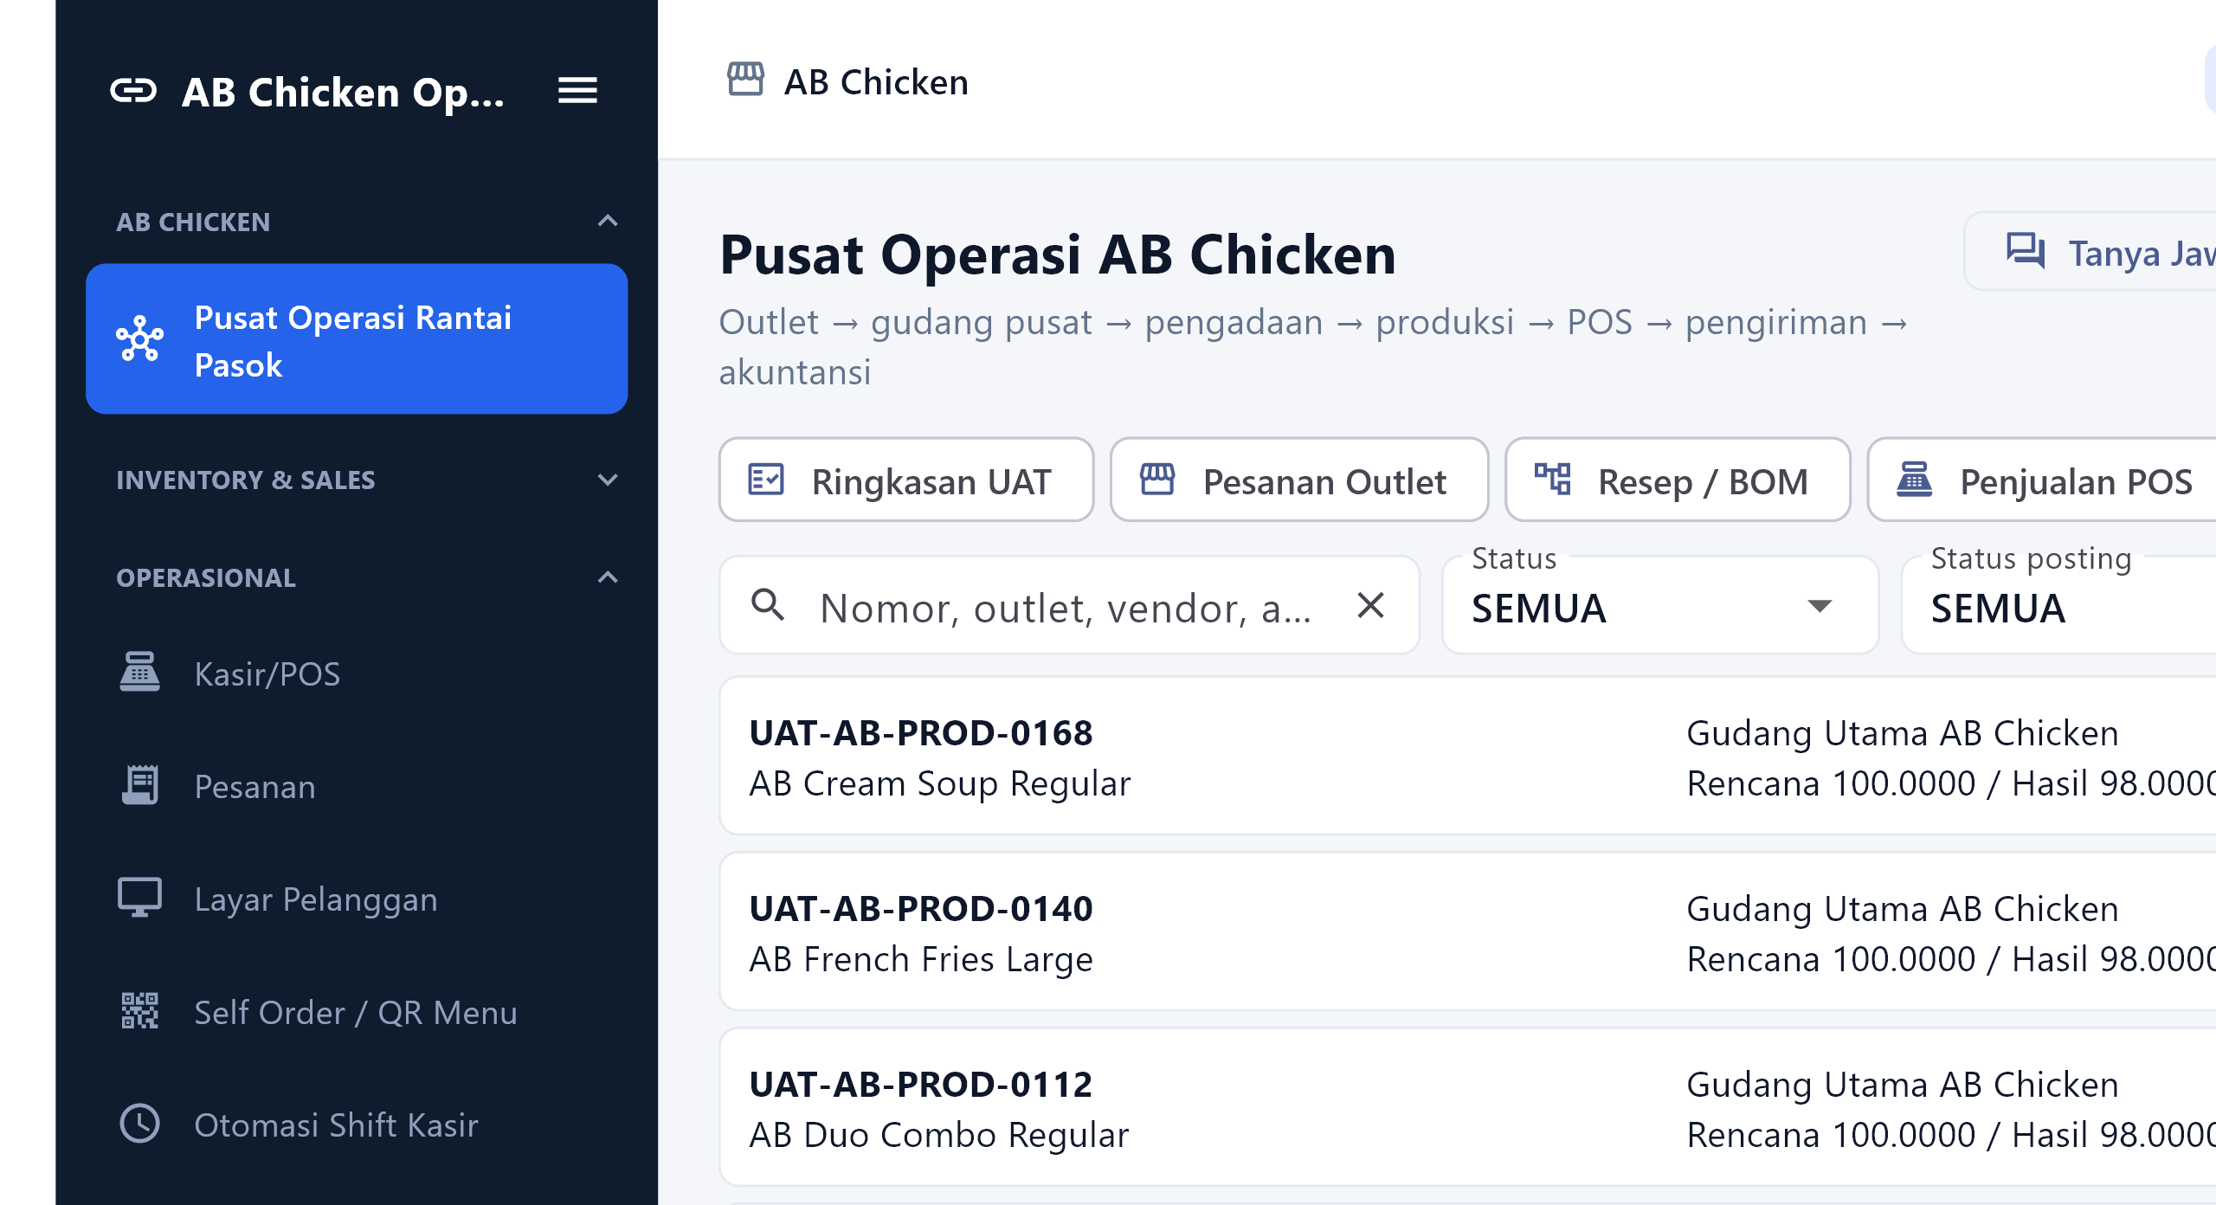
Bukti layar live POS Desktop. Nomor 9 menunjukkan menu aktif, kontrol pencarian/filter, dan data hasil uji.

10. Delivery Order dan Pengiriman 270 data
Petunjuk: Buka Pengiriman. Pantau status DELIVERY, ARRIVED, dan COMPLETED serta tujuan outlet.
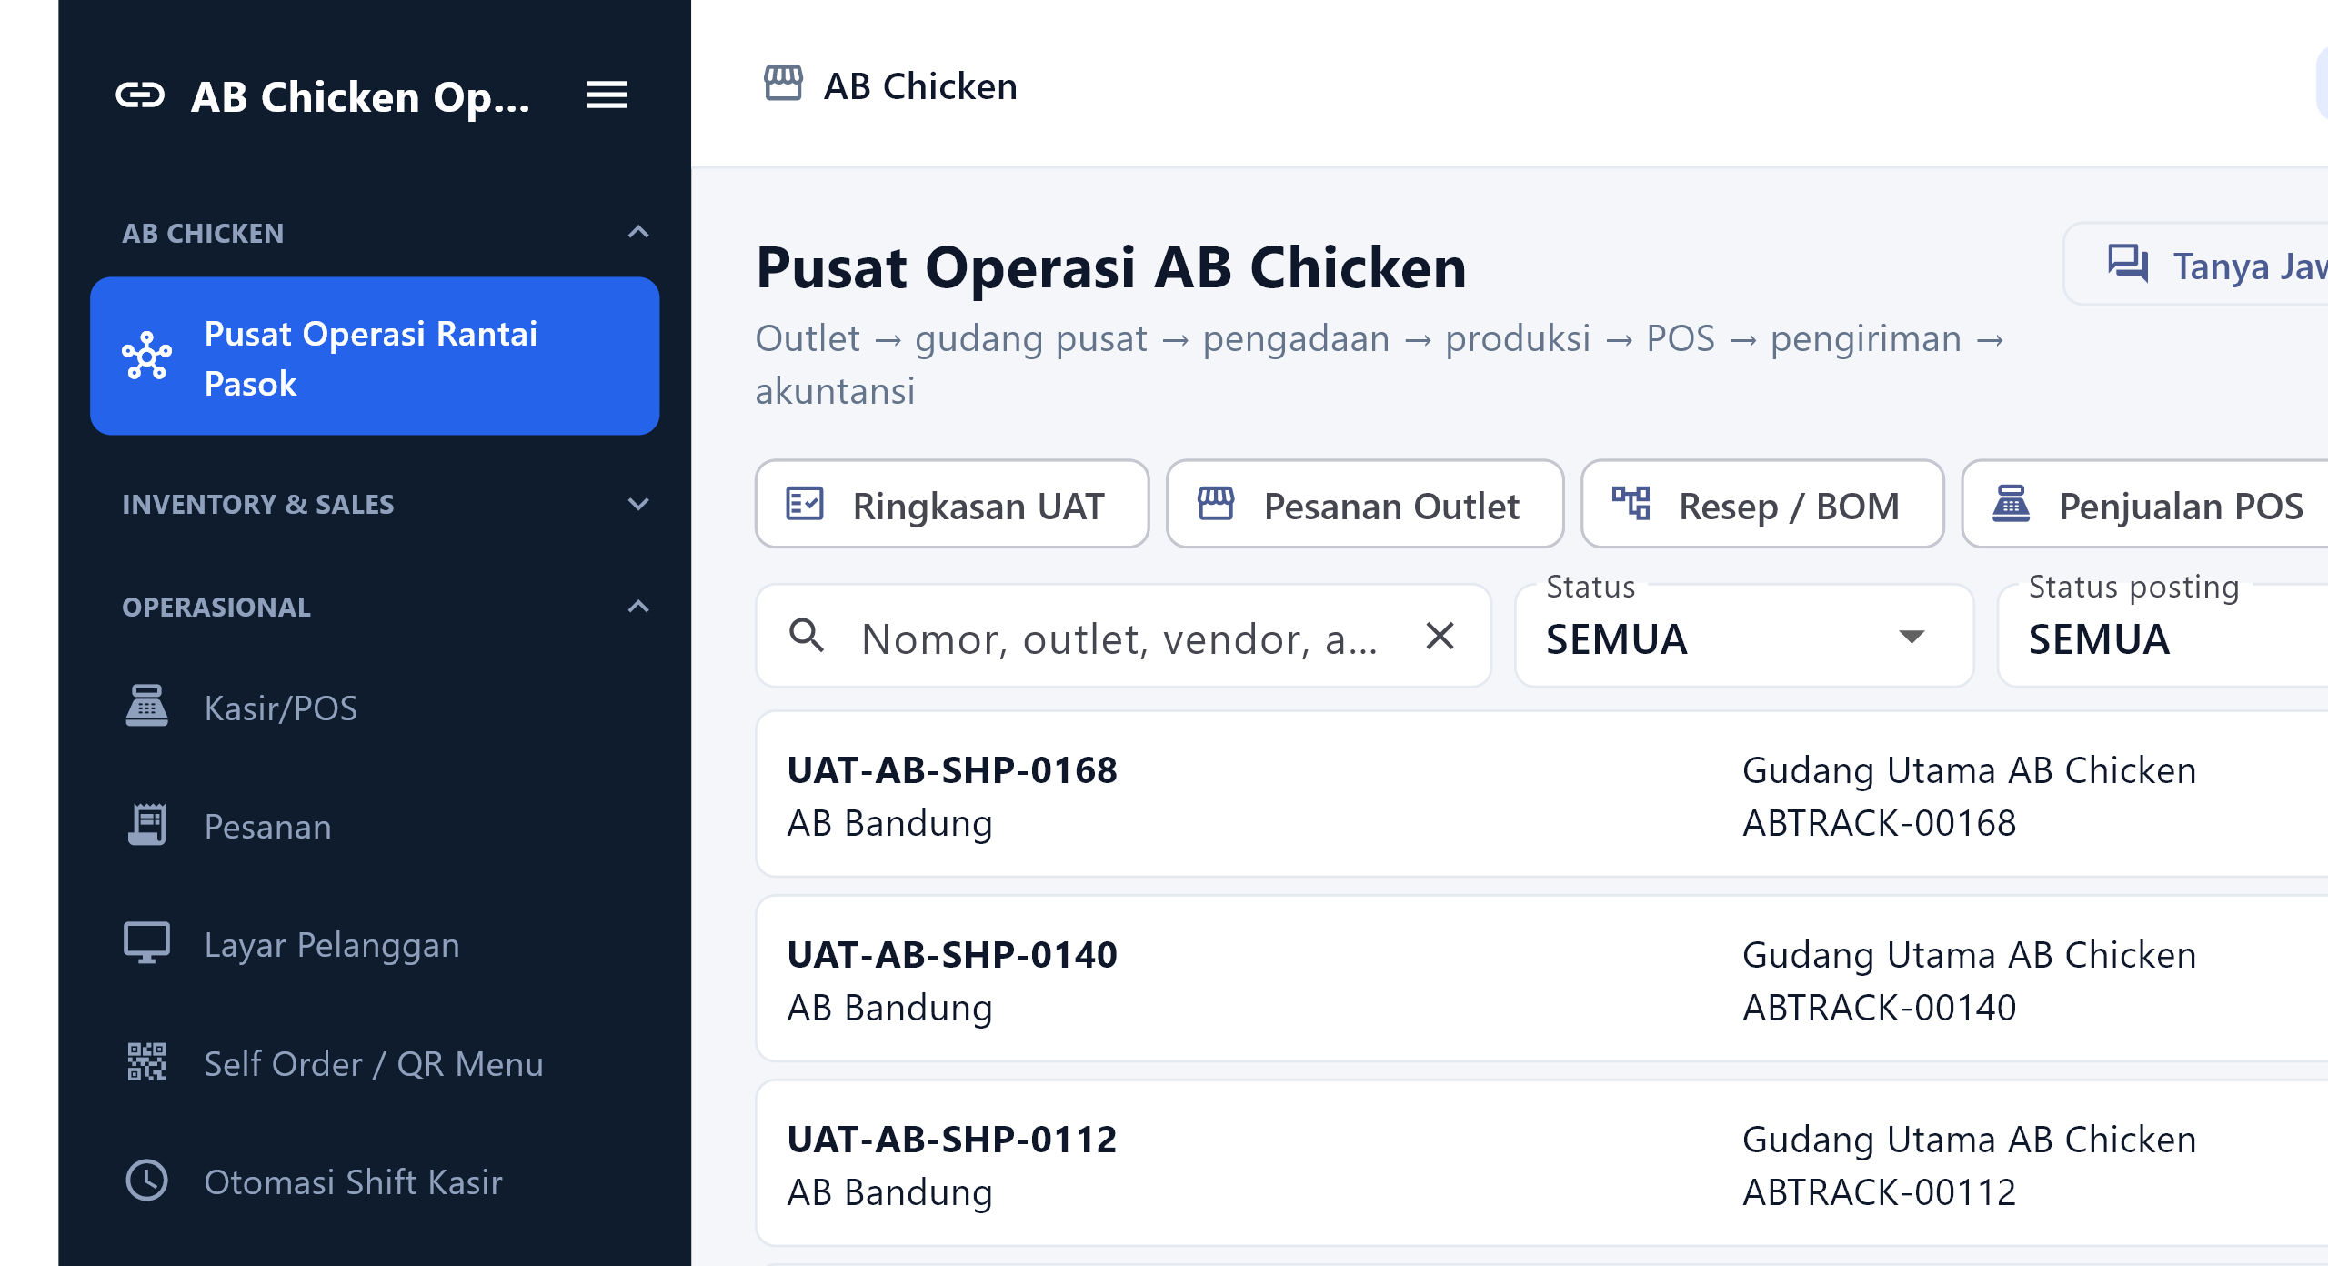
Bukti layar live POS Desktop. Nomor 10 menunjukkan menu aktif, kontrol pencarian/filter, dan data hasil uji.

11. Retur dan Klaim 120 data
Petunjuk: Buka Retur/Klaim. Gunakan filter untuk status dan pilih kartu untuk penyelesaian.
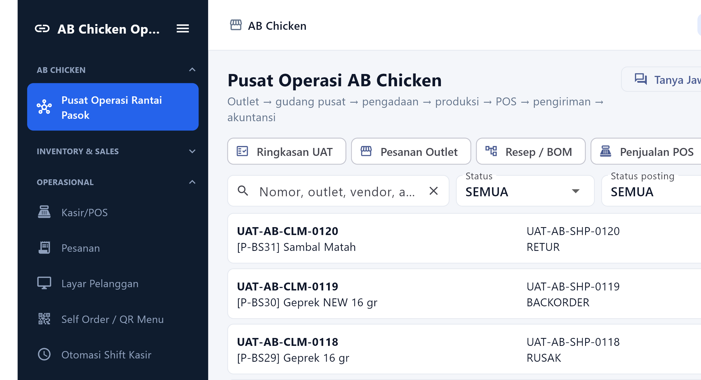
Bukti layar live POS Desktop. Nomor 11 menunjukkan menu aktif, kontrol pencarian/filter, dan data hasil uji.

12. Penjualan POS 220 data
Petunjuk: Buka Penjualan POS. Gunakan pencarian nomor transaksi dan filter posting untuk rekonsiliasi.
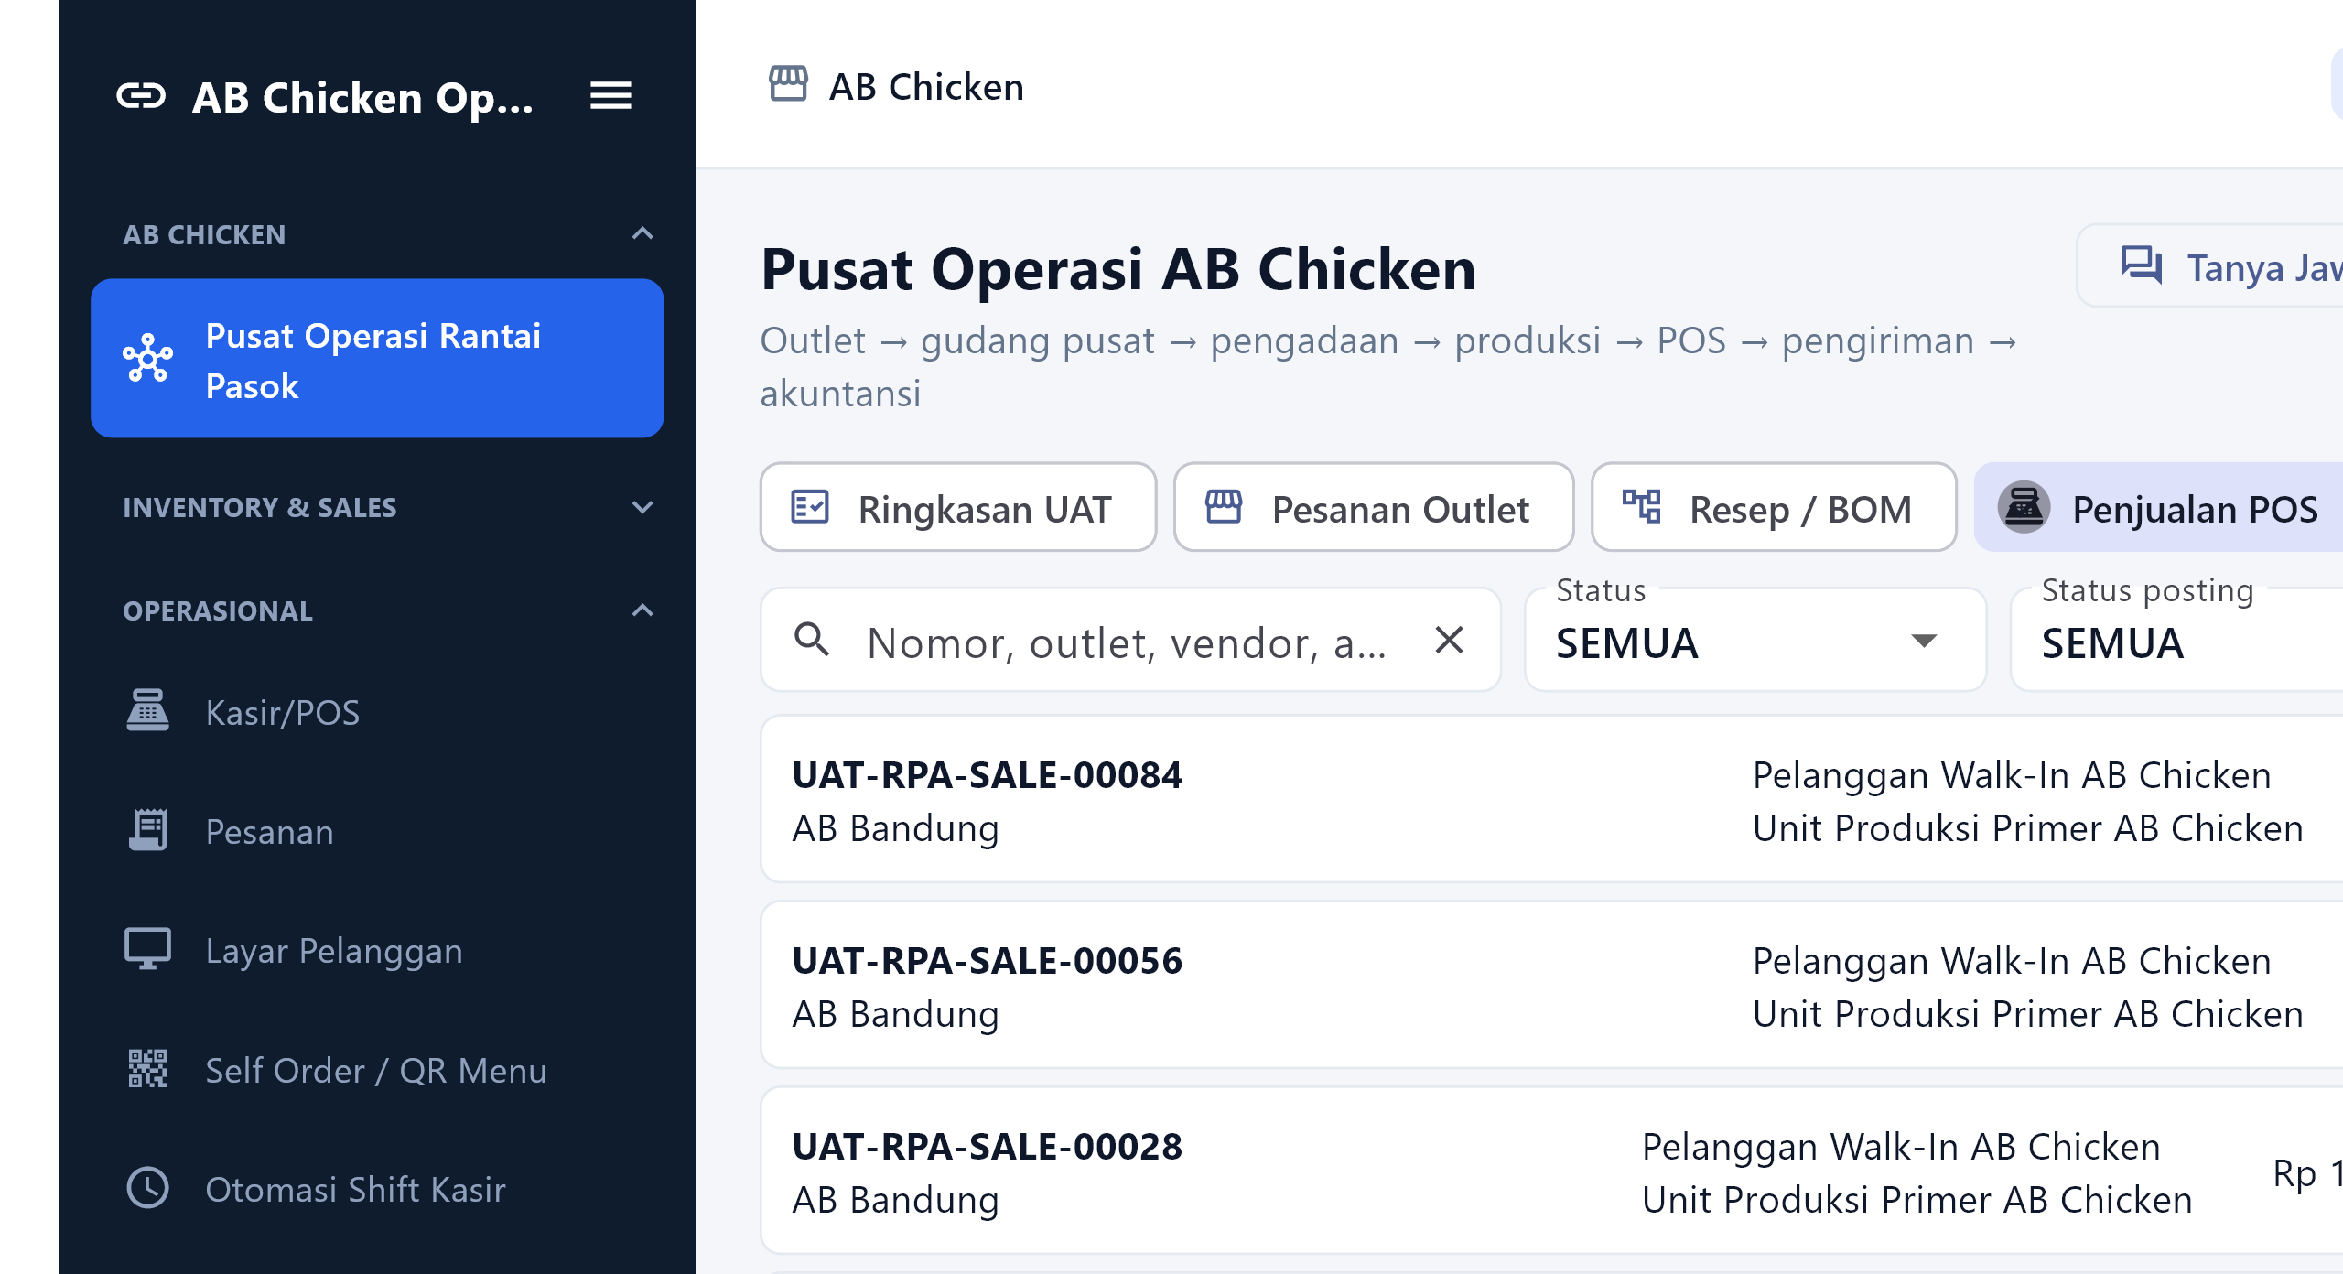
Bukti layar live POS Desktop. Nomor 12 menunjukkan menu aktif, kontrol pencarian/filter, dan data hasil uji.

13. Sumber akun posting
Petunjuk: Pastikan seluruh sumber transaksi menunjuk akun daun aktif sebelum melakukan posting.
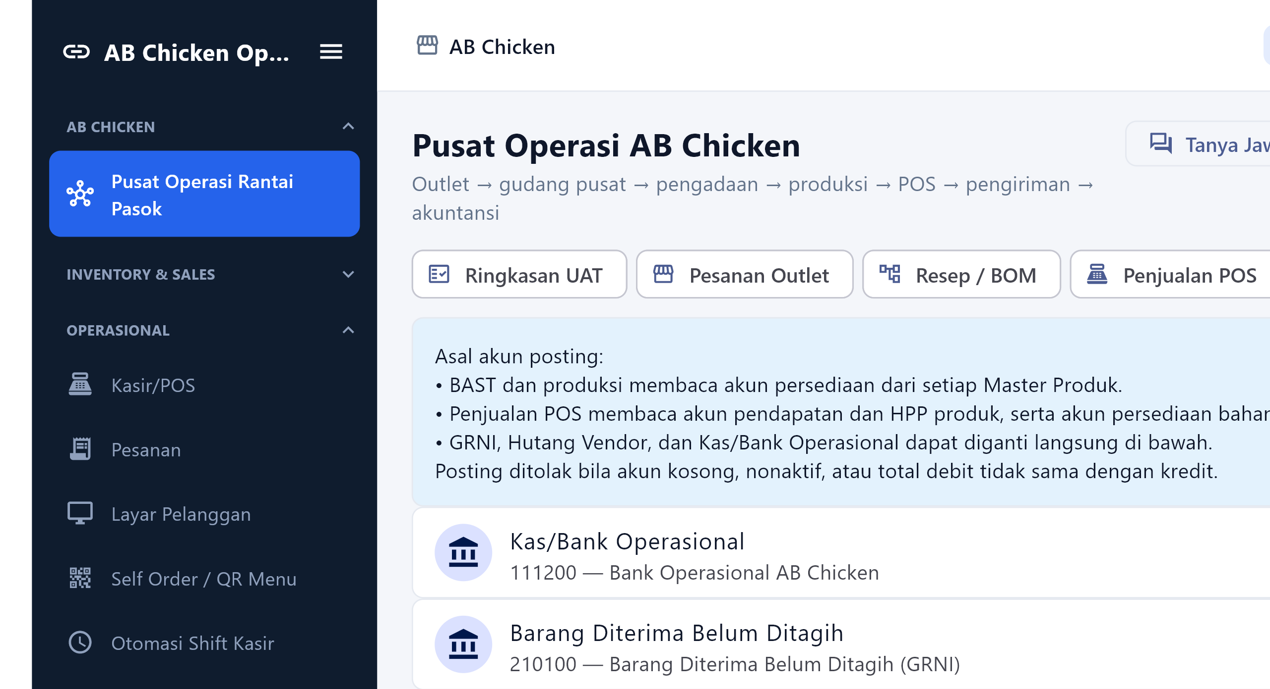
Bukti layar live POS Desktop. Nomor 13 menunjukkan menu aktif, kontrol pencarian/filter, dan data hasil uji.

14. Jurnal Umum 302 baris
Petunjuk: Atur periode, tekan Tampilkan, lalu periksa debit dan kredit setiap jurnal terposting.
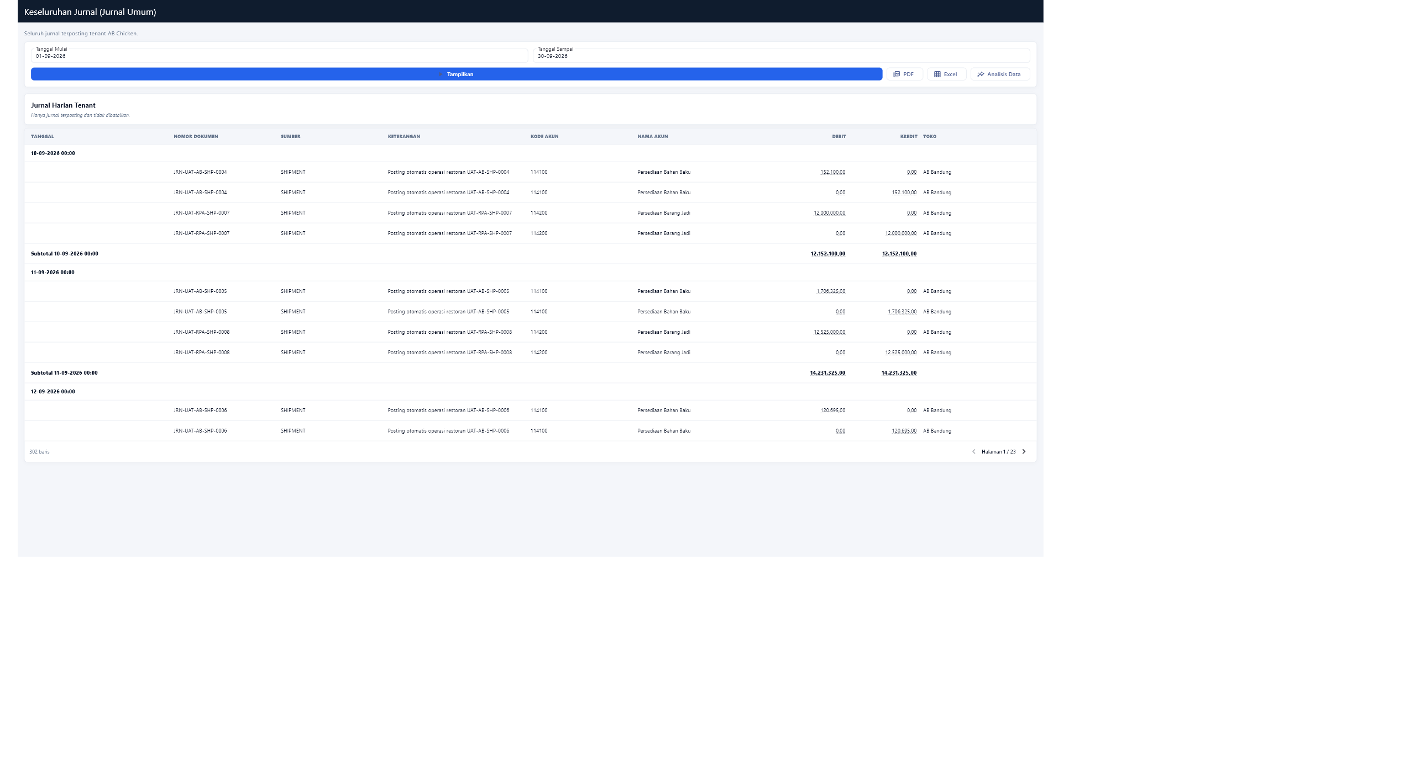
Bukti layar live POS Desktop. Nomor 14 menunjukkan menu aktif, kontrol pencarian/filter, dan data hasil uji.

15. Jurnal Umum halaman terakhir
Petunjuk: Gunakan navigasi halaman untuk membuktikan seluruh baris dapat ditelusuri sampai akhir.
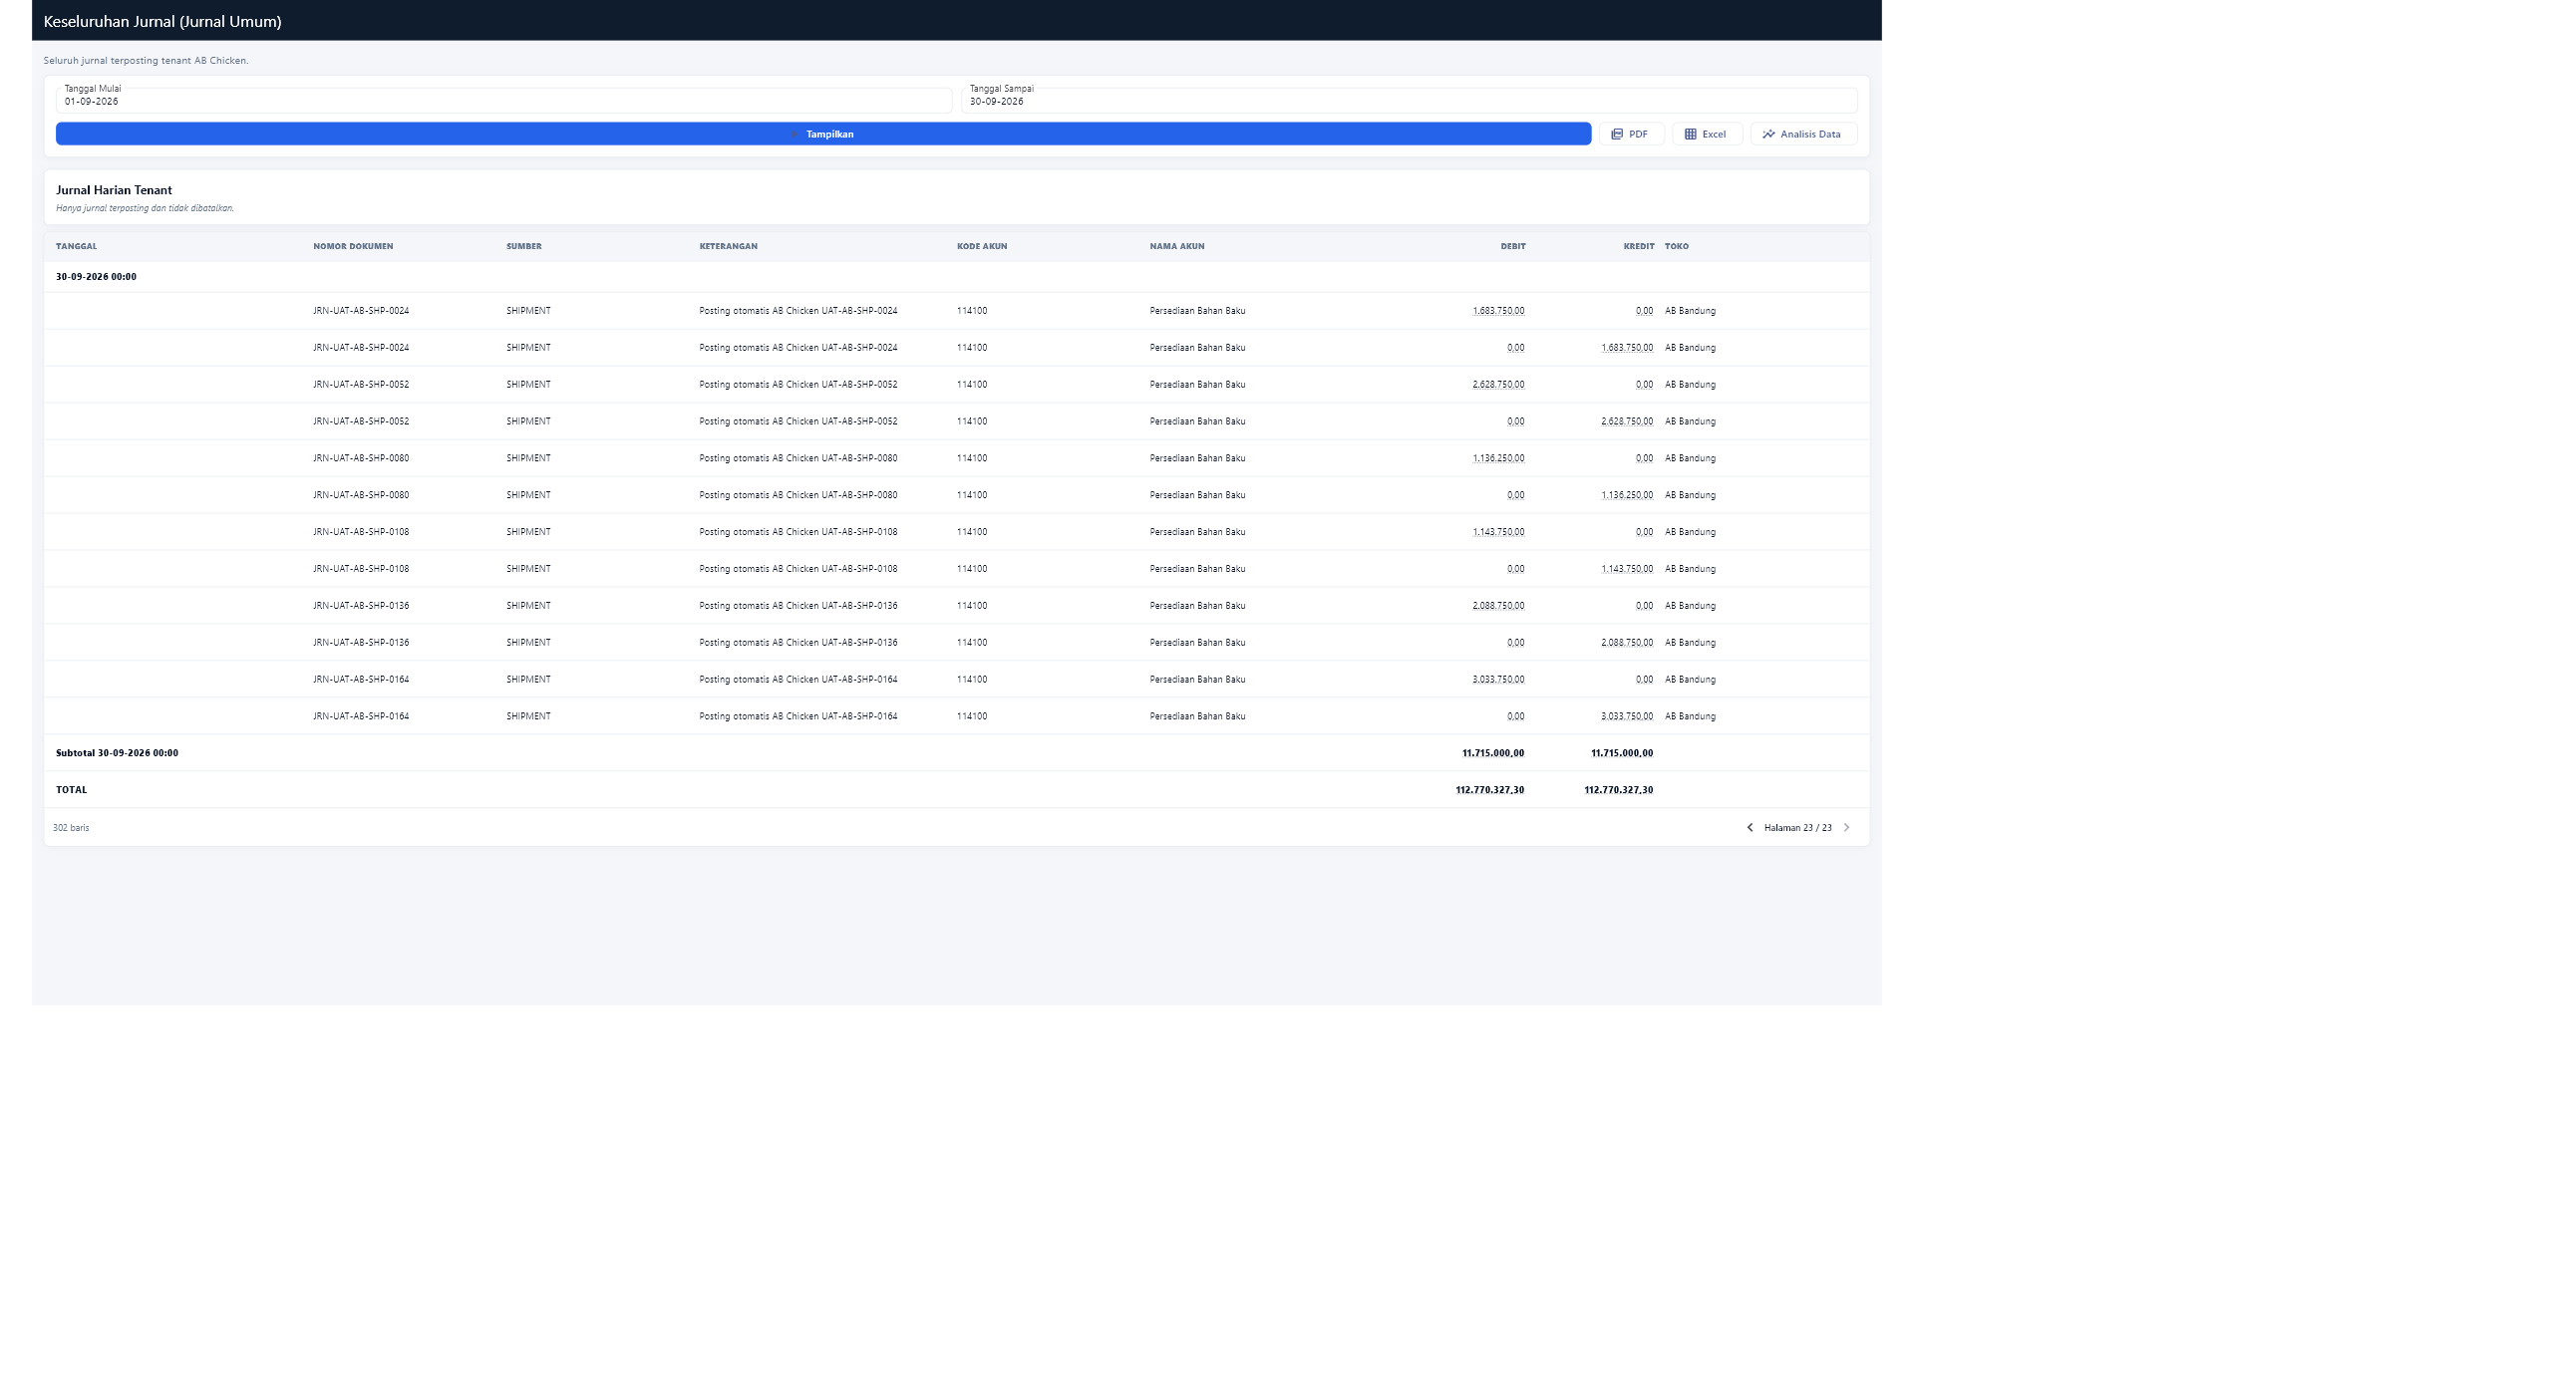
Bukti layar live POS Desktop. Nomor 15 menunjukkan menu aktif, kontrol pencarian/filter, dan data hasil uji.

16. Buku Besar 302 baris
Petunjuk: Pilih akun atau periode, tekan Tampilkan, lalu cocokkan mutasi debit/kredit dengan jurnal sumber.
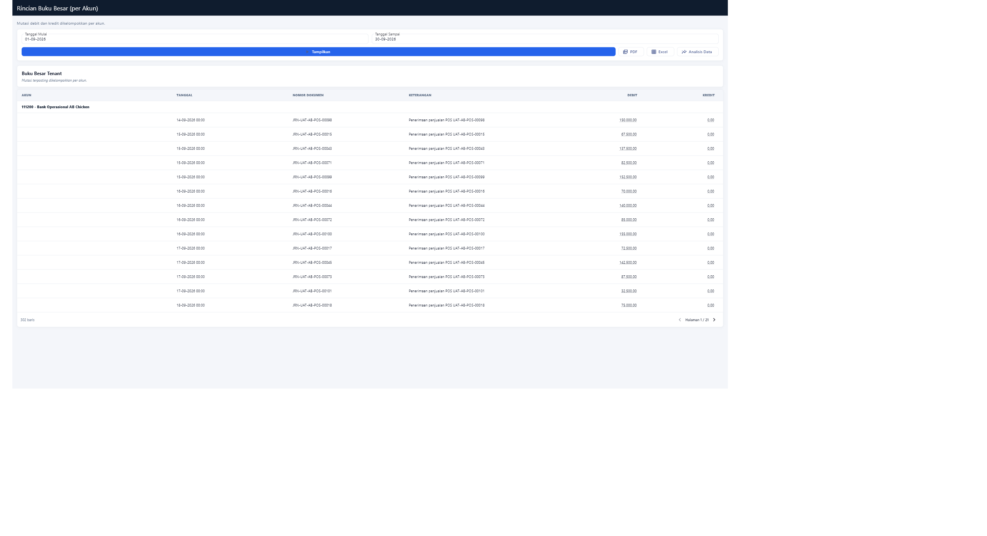
Bukti layar live POS Desktop. Nomor 16 menunjukkan menu aktif, kontrol pencarian/filter, dan data hasil uji.

17. Neraca Saldo
Petunjuk: Periksa total debit dan kredit setelah memilih periode.
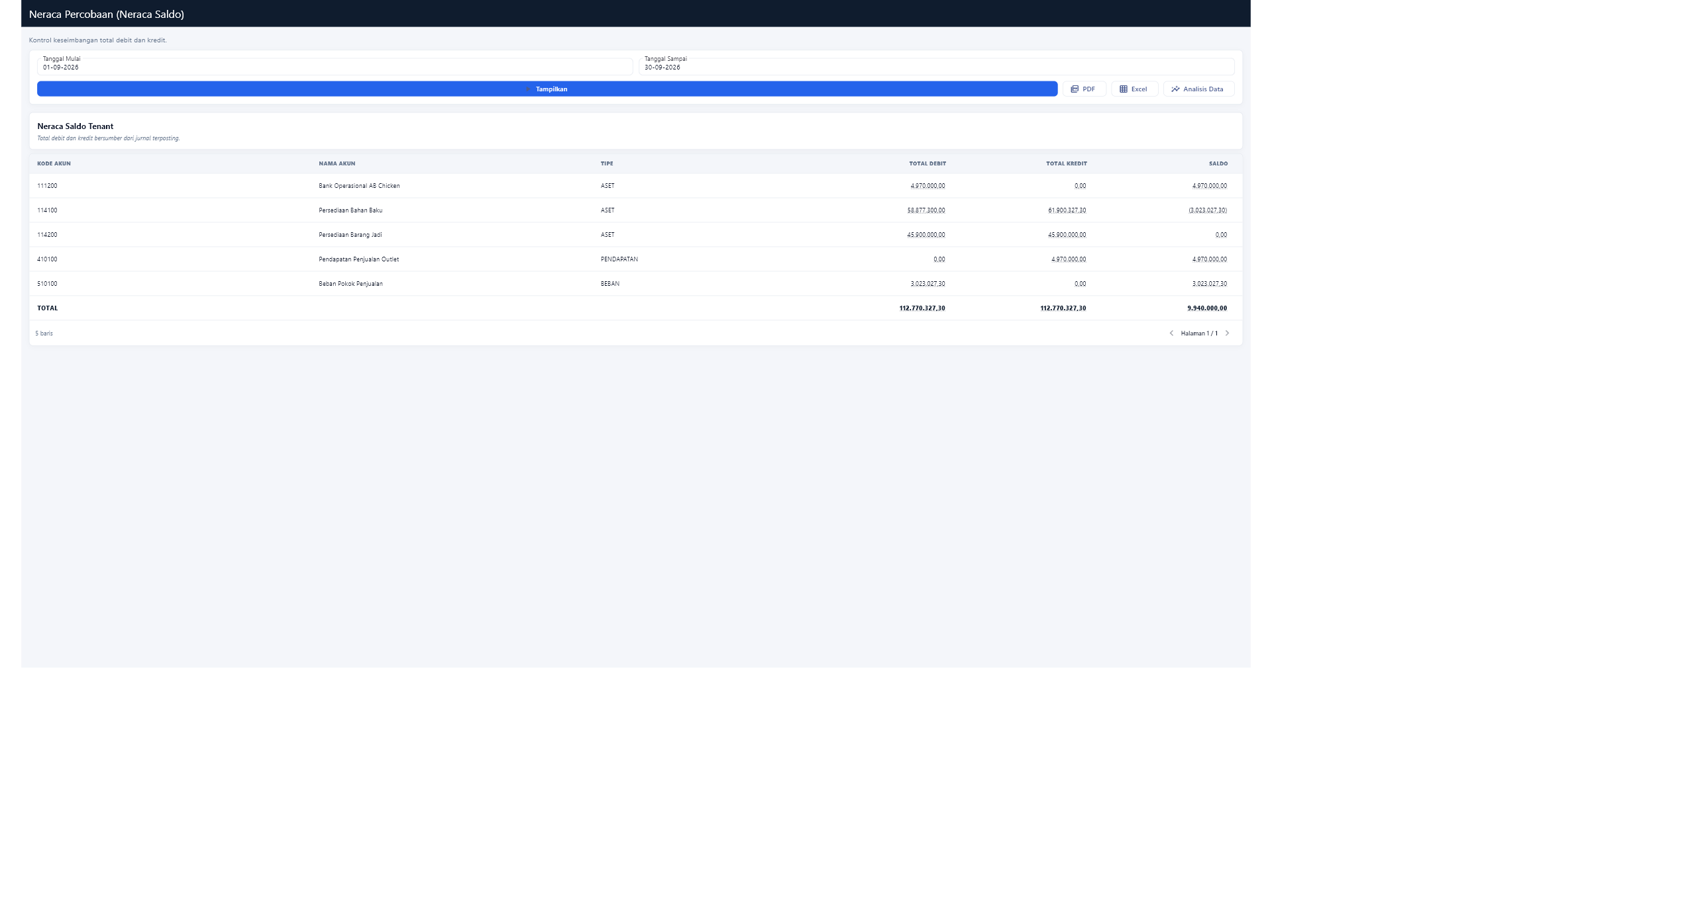
Bukti layar live POS Desktop. Nomor 17 menunjukkan menu aktif, kontrol pencarian/filter, dan data hasil uji.

18. Laba Rugi
Petunjuk: Periksa pendapatan, beban, dan laba bersih dari jurnal terposting.
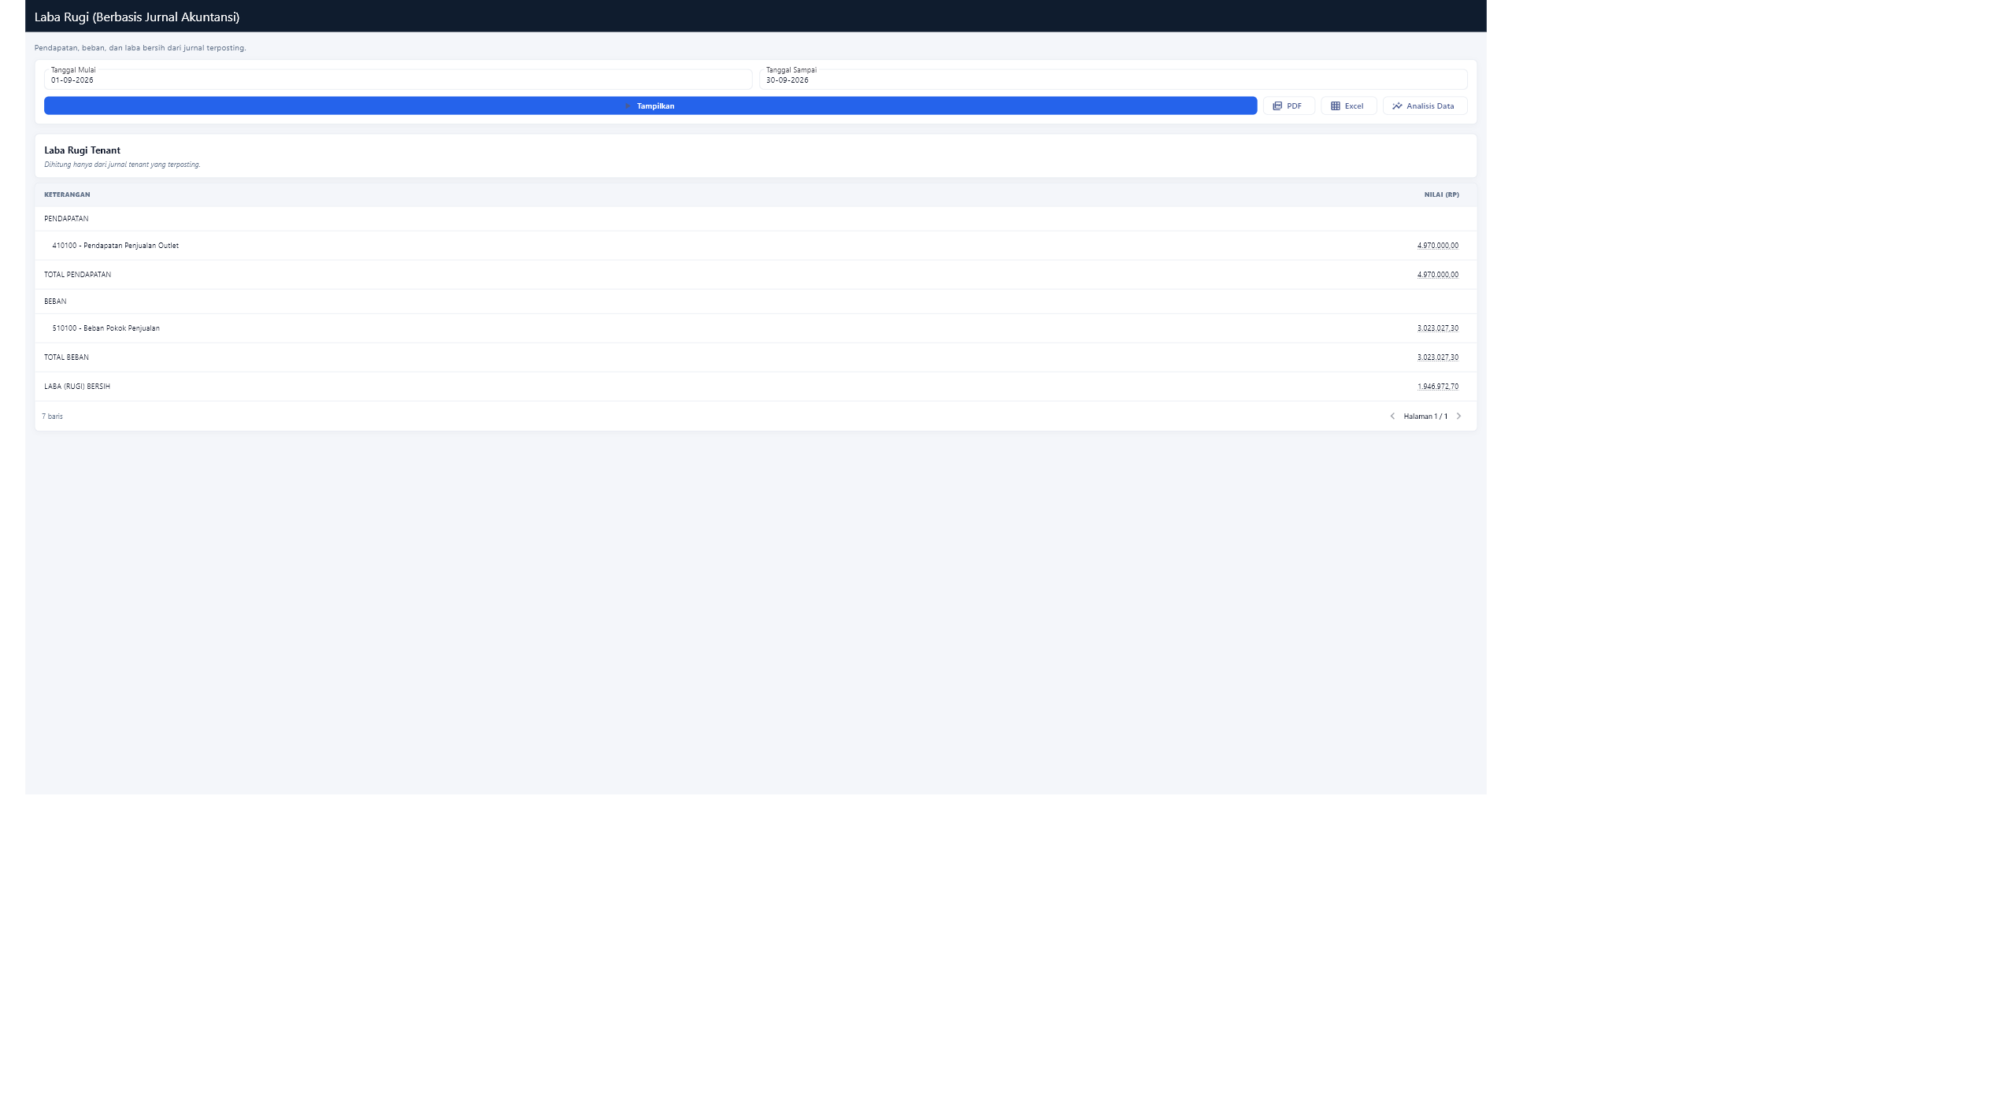
Bukti layar live POS Desktop. Nomor 18 menunjukkan menu aktif, kontrol pencarian/filter, dan data hasil uji.

19. Neraca
Petunjuk: Periksa aset, liabilitas, dan ekuitas pada tanggal laporan.
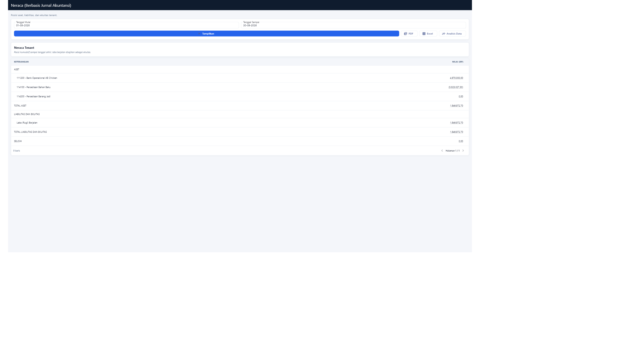
Bukti layar live POS Desktop. Nomor 19 menunjukkan menu aktif, kontrol pencarian/filter, dan data hasil uji.

20. Arus Kas
Petunjuk: Periksa penerimaan, pengeluaran, dan saldo kas/bank.
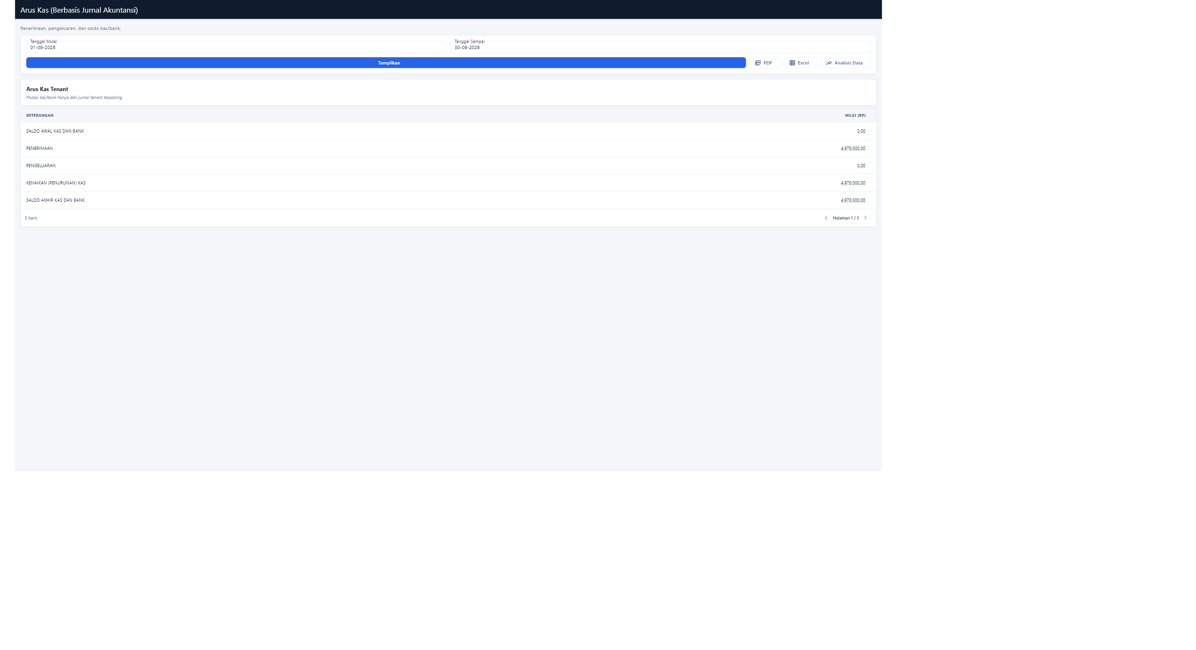
Bukti layar live POS Desktop. Nomor 20 menunjukkan menu aktif, kontrol pencarian/filter, dan data hasil uji.

Instalasi POS Desktop Windows
- Unduh installer dari GitHub Release AB Chicken dan cocokkan SHA-256.
- Jalankan installer dengan akun Windows yang diizinkan.
- Jika SmartScreen menampilkan penerbit tidak dikenal, pilih More info lalu Run anyway hanya setelah nama file dan SHA-256 cocok.
- Buka AB Chicken, masuk memakai akun uji dari kanal aman, pilih tenant AB Chicken dan toko Pusat AB Chicken.
- Tekan Sinkronkan dan tunggu sampai proses selesai sebelum bertransaksi.

Instalasi POS Android
- Unduh APK dari GitHub Release AB Chicken dan cocokkan SHA-256.
- Izinkan instalasi dari sumber aplikasi pengunduh hanya selama proses pemasangan.
- Jika Play Protect memberi peringatan, lanjutkan hanya pada perangkat UAT setelah nama paket dan SHA-256 cocok.
- Setelah instalasi, cabut kembali izin sumber tidak dikenal.
- Masuk memakai akun uji dari kanal aman, pilih tenant dan toko, lalu lakukan sinkronisasi awal.

Batasan
APK memakai sertifikat debug dan installer Windows belum mempunyai Authenticode organisasi. Paket ini hanya untuk UAT internal. Android belum diuji pada perangkat fisik dalam sesi ini. Sepuluh kegagalan suite penuh lintas-repositori perlu diselesaikan sebelum menyebut paket sebagai rilis produksi final.

